ATENDIMENTO A DEMANDA DO MERCADO DE TRABALHO: IMPLEMENTAÇÃO DE UM MATERIAL DE APOIO PARA TÉCNICOS RECÉM-FORMADOS

Resumo
Neste artigo propõe-se a implementação de um material de apoio para ingressantes no mercado de trabalho, visando auxiliar os trabalhadores nos quesitos de experiência e habilidades profissionais. Os dados foram obtidos através de pesquisa de campo; realizou-se um estudo com os jovens técnicos recém-formados no Ensino Médio Integrado ao Técnico em Administração, Informática para Internet e Marketing dos anos de 2016, 2017 e 2018 da Etec Padre Carlos Leôncio da Silva. Foram obtidos resultados que apontaram a carência dos jovens no conhecimento da confecção de um currículo e em seu comportamento mediante as exigências do mercado, juntamente com a falta de experiência e a qualificação profissional. Com os resultados obtidos no presente estudo, observamos a necessidade dos trabalhadores em ser assessorados por um material de apoio utilizando técnicas organizacionais e gestão de pessoas, empregando conceitos administrativos na confecção do material e criando uma comunicação eficiente e tecnológica.

Palavras-chave: Mercado de trabalho; Qualificação Profissional; Material de apoio; Formação Técnica.

ABSTRACT
This article proposes the implementation of a support material for newcomers in the labor market, aiming to assist workers in the experience and professional skills. Data were obtained through field research; A study was conducted with the young technicians recently graduated from the Integrated High School to the Technician in Administration, Computer Science for Internet and Marketing from 2016, 2017 and 2018 from Etec Padre Carlos Leôncio da Silva. Results were obtained that pointed out the lack of young people in the knowledge of the making of a curriculum and its behavior through the market demands, together with the lack of experience and professional qualification. With the results obtained in this study, we observed the need for workers to be advised by a support material using organizational techniques and people management, employing administrative concepts in the preparation of the material and creating an efficient and technological communication.

Keywords: Labor Market; Professional Qualification; Support Material; Technical Training.

- INTRODUÇÃO

O mercado de trabalho, local onde acontecem as relações de troca entre oferta e procura, cada vez mais exige competências para seus ingressantes, o que o torna mais desafiador para as pessoas, as quais devem estar atualizadas a todo instante. Desta forma surge a necessidade da confecção de um material que oriente conforme as habilidades e capacidades cobradas, pois o trabalhador tem necessidade de estar a todo o momento atualizado. A falta de experiência e a má qualificação se tornaram um dos maiores problemas pelo ponto de vista dos alunos formados no ETIM da Etec Padre Carlos Leôncio da Silva, por isso eles apresentam dificuldades para ingressarem no mercado de trabalho. Mesmo com todas as instruções recebidas pelo curso, sentem a necessidade do material de apoio para auxiliá-los em suas principais dificuldades, dessa forma a proposta se torna necessária.

- METODOLOGIA

Através de pesquisas de campo foram diagnosticadas as maiores dificuldades, e conforme a revisão teórica realizada foi construído o material de apoio, que surge como uma maneira de descomplicar a inserção destes técnicos, que após a utilização desta ferramenta possuirão viabilidade para a construção de sua carreira. Considerando o avanço da tecnologia e sua presença cada vez mais forte na atualidade, foi criado um site com informações orientativas para o recém-formado em nível técnico, que será divulgado via QR Code, através de um flyer; possui uma comunicação jovem, eficiente e atualizada, desse modo espera-se formar jovens preparados para o mercado de trabalho.

- RESULTADOS E DISCUSSÃO

3.1 Mercado de Trabalho

O mercado de trabalho se refere ao lugar onde acontecem as relações de troca entre oferta e demanda. Nesse contexto, Martins e Rocha-de-Oliveira (2017 apud LEMOS; DUBEUX; PINTO, 2009) apontam que, ao longo das últimas décadas, um importante desafio tem se apresentado aos que buscam se inserir no mercado de trabalho, a questão da qualificação profissional, compreendida como requisito para a empregabilidade.
Em âmbito mundial, Martins e Rocha-de-Oliveira (2017 apud ROCHA, 2008) afirmam que apesar de o desemprego atingir a todos, são os jovens que mais padecem, haja vista a sua vulnerabilidade às adversidades do mercado de trabalho, em virtude de características como a falta de experiência e a busca por experimentação.

3.2 Competências
No âmbito mercadológico as competências referem-se à aptidão de características necessárias para realizar uma atividade; esta é composta por Conhecimentos, Habilidades e Atitudes que incorporados formam um conjunto de ferramentas necessárias para um notável desempenho de uma atividade por um profissional contemporâneo.
Na mesma linha de raciocínio de Harzallah e Vernadat, Carvalho dá as seguintes definições para conhecimentos, habilidades e atitudes:
O conhecimento é um conjunto de informações articuladas e que podem ser utilizadas quando necessário. A habilidade é entendida como a capacidade de transformar o conhecimento em ação, produzindo resultados que atendam ou superem uma expectativa. As atitudes são determinadas por crenças, valores e princípios e estão relacionadas com o “querer ser” e o “querer agir”. (2008, p. 37 apud LUCAS 2015).

3.3 Qualificação Profissional
Kober (2004, p.154), conceitua qualificação como: "A preparação do cidadão através de uma formação profissional para que ele ou ela possa aprimorar suas habilidades para executar funções específicas demandadas pelo mercado de trabalho." As novas exigências buscam profissionais que tenham um nível elevado de qualificação, segundo Araújo (2009) "O mercado de trabalho brasileiro sofre com a escassez de profissionais qualificados (...), a falta de habilidades técnicas é de longe, o principal entrave para o preenchimento de determinadas posições".

3.4 Empregabilidade
O termo empregabilidade já denota a capacidade ou possibilidade de conseguir um emprego, no Brasil a crise afeta a contratação de novos funcionários e quando a mesma ocorre seus processos de seleção são cada vez mais acirrados. O desemprego entre jovens corresponde ao dobro que ao de adultos; eles sofrem com uma maior dificuldade para entrada no mercado de trabalho por conta da falta de experiência.

3.5 Perfil do Profissional Contemporâneo

De acordo com a pesquisa de campo realizada com os técnicos formados na Etec Padre Carlos Leôncio da Silva, a maioria dos jovens, após a conclusão do ensino médio integrado ao técnico, não conseguem ingressar no mercado de trabalho. Conforme o gráfico 1, as causas são: a maioria não se considera preparado para atender a demanda do mercado e se sentem despreparados para a entrevista, bem como para o processo de seleção, isto por não possuírem todas as instruções e informações necessárias.

Figura 1 – Nível de preparo pós-formação técnica
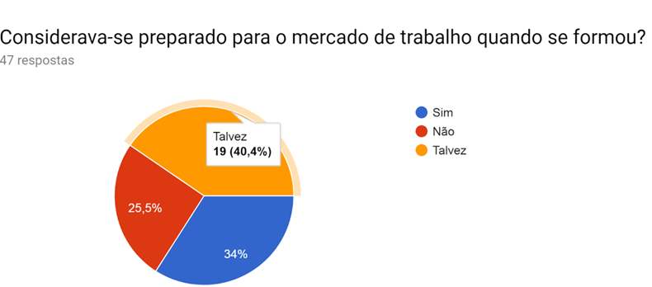
Fonte: Os autores (2019)
Assim sendo, esses jovens necessitam e aprovam a ideia de um material de apoio que os auxiliem, com dicas e informações que os tornem aptos a ingressar no mercado de trabalho, conforme consta no gráfico 2.

Figura 2 – Índice de aceitação da proposta do manual de apoio 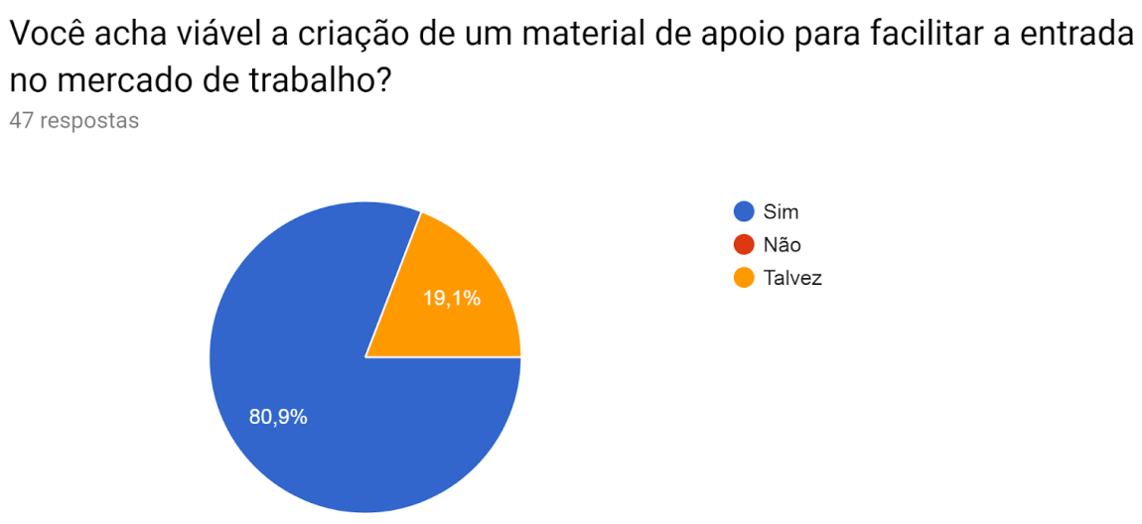
Fonte: Os autores (2019)

Quando se trata do perfil do profissional atualmente, é importante levar em conta a demanda existente no mercado, já que conforme Mostafa (1991 apud FERREIRA, 2003), “as mudanças do mercado emergente repercutem no mercado tradicional, e estes não devem ser tratados como ‘entidades separadas’”. Dessa forma, para que o profissional consiga alcançar seu lugar no mercado de trabalho é de grande importância que ele possua conhecimentos gerais e não somente ligados à sua área, pois somente sua formação técnica pode não ser capaz de garantir um espaço no mercado de trabalho, como indica o gráfico 3:

Figura 3 – Índice de ingresso no mercado de trabalho dos alunos formados no ensino técnico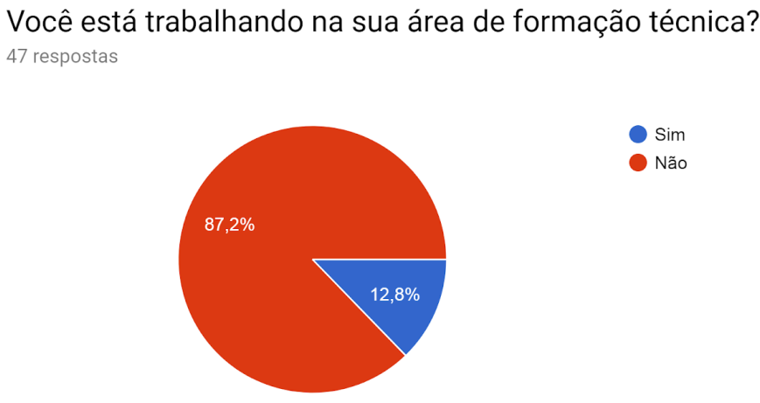
Fonte: Os autores (2019)

Sendo assim, segundo Fari e Nogueira (2007), com o mercado em contínuas transformações, o profissional precisa estar preparado para as mudanças e entender rapidamente esse processo para se adequar a elas e propor ações, desenvolvendo seu potencial criativo.

3.6 Implementação do material de apoio para técnicos recém-formados
A confecção do material de apoio foi dada como necessária, se concretiza no formato de um flyer autoexplicativo, contendo as informações necessárias para o preparo dos jovens. Considerando o avanço da tecnologia e sua presença na atualidade, o flyer possui um link no formato de QR Code para direcionar o usuário a mais informações a respeito do material apresentado, focando à comunicação aos jovens, sendo eficiente e atualizado. Assuntos ligados à inserção no mercado de trabalho serão abordados, como: o perfil do profissional contemporâneo, como se comportar em uma entrevista de emprego, técnicas para confecção de um currículo e a importância de cursos e especializações online – todos direcionados por profissionais da área em conjunto com as autoras.

- CONSIDERAÇÕES FINAIS

O mercado demonstrou-se ao longo do estudo exigir competências, habilidades e atitudes cada vez mais específicas que por muitas vezes não são atingidas pelos jovens, tanto pela factual mudança do mercado de trabalho quanto pelo despreparo dos jovens modernos adindo com a falta de experiência profissional. No desenvolvimento deste presente projeto, produzimos um pequeno manual de apoio junto ao site “Emprego Certo”, visando orientar e auxiliar a inserção de ex-alunos de escolas técnicas no mercado de trabalho, que possuam carências para atuar em uma determinada função. Os resultados da pesquisa mostram a necessidade do manual proposto, que atua como complemento ao ensino técnico, dando-nos uma direção de quais temas seriam lacônicos ao serem abordados, buscando sanar de forma efetiva e dinâmica os problemas apresentados. Futuras investigações relacionadas ao tema poderão esclarecer inconstâncias não solucionadas ou que poderão surgir ao decorrer da utilização do material devido às alterações repentinas e mudanças constantes do mercado de trabalho.

- AGRADECIMENTOS

As autoras agradecem, primeiramente, a Deus. À Instituição de Ensino Etec Padre Carlos Leôncio da Silva, e a todo corpo docente, direção, administração e funcionários que contribuíram direta e indiretamente para a realização desse estudo. À orientadora Vivian, por todo suporte, incentivos e correções, por todo tempo dedicado a esse trabalho e pela paciência. Ao professor Elton Orris pelo apoio oferecido a nós ao longo do período de desenvolvimento do presente estudo, bem como aos nossos familiares e amigos. Ao EIC por fazer parte de nossa formação.

REFERÊNCIAS
CUNHA, Paulo Vieira da. A organização dos mercados de trabalho: três conceitos alternativos.Revista de Administração de Empresas, SãoPaulo, v. 19, n. 1, p. 29-46, Mar.1979. Disponível em: <http://www.scielo.br/scielo.php?script=sci_arttext&pid=S0034-75901979000100003&lng=en&nrm=iso>. Acesso em 08 de abr de 2019.

BASTOS, Antônio Virgílio P.. Mercado de trabalho: uma velha questão e novos dados.Psicologia: Ciência e Profissão, Brasília, v. 10, n. 2-4, p. 28-39, 1990. Disponível em <http://pepsic.bvsalud.org/scielo.php?script=sci_arttext&pid=S1414-98931990000200006&lng=pt&nrm=iso>. Acesso em 08 de abr de 2019.

TOCANTINS, Jorgehanny Barroso. Gestão por competências como base para o planejamento da força de trabalho em uma instituição pública de ensino superior. Universidade Estadual Paulista “Julio Mesquita Filho”,Guaratinguetá, 2018. Disponível em: <https://repositorio.unesp.br/bitstream/handle/11449/166419/tocantins_jb_me_guara.pdf?sequence=3&isAllowed=y> Acesso em 10 de abr de 2019

LUCAS, Fernanda de Castro. Gestão por competências na Administração Pública: conceito e desafios. Brasilia, 2019. Disponível em:<http://www.conteudojuridico.com.br/?artigos&ver=2.53481> Acesso em 10 de abr de 2019

DIOGO. Qualificação profissional: sua relevância como ferramenta de desenvolvimento de carreira: Origem e conceitos de Qualificação Profissional. Disponível em: <https://administradores.com.br/artigos/qualificacao-profissional-sua-relevancia-como-ferramenta-de-desenvolvimento-da-carreira.>. Acesso em 06 de abr de 2019

TORMEN, Jarder. A Ciência das Multitarefas: o que fazer sobre isso? In: Gerando Áquias, 2016. Disponível em: <https://gerandoaguias.com/ciencia-das-multitarefas/> Acessado em: 30 de jul de 2019.

CHADAD, Norberto. O profissional multitarefa está no alvo das empresas. In: Thomas Case & Associados, 2018. Disponível em: <https://thomascase.com.br/2018/07/11/o-profissional-multitarefa-esta-no-alvo-das-empresas/> Acesso em: 30 de jul de 2019

STEPHANY, Danaes. Na era da multitarefa, produz mais quem faz uma coisa de cada vez. In: Folha de São Paulo, São Paulo, 2018. Disponível em: <https://www1.folha.uol.com.br/sobretudo/carreiras/2018/04/1965681-na-era-da-multitarefa-trabalha-melhor-quem-consegue-fazer-uma-coisa-por-vez.shtml> Acesso em: 30 de jul de 2019.

FERREIRA, Danielle Thiago. Profissional da informação: perfil de habilidades demandadas pelo mercado de trabalho. In: Ciência da Informação, [S.l.], v. 32, n. 1, 2003. Disponível em: <http://revista.ibict.br/ciinf/article/view/1018/1073>. Acesso em: 31 de jul de 2019.

FARI, Murilo Arthur; NOGUEIRA, Valdir. Perfil do profissional contábil: relações entre formação e atuação no mercado de trabalho. In: Perspectivas Contemporâneas, UNERJ, Jaraguá do Sul, 2007. Disponível em: <http://revista2.grupointegrado.br/revista/index. php/perspectivascontemporaneas/article/view/389/183>. Acesso em: 31 de jul de 2019.

HELAL, Henrique Diogo; ROCHA Maíra. Discurso da empregabilidade: o que pensam a academia e o mundo empresarial. In: Cadernos EBAPE, FGV, Rio de Janeiro, 2011. Disponível em:<http://bibliotecadigital.fgv.br/ojs/index.php/cadernosebape/article/viewFile/5195/3929>. Acesso em: 01 de ago de 2019.

LUCCHESI, Rafael. Mercado de trabalho: empregadores de nove países apontam despreparo de 40% dos recém-formados. In: VERITAE, Agência Brasil, 2013. Disponível em: < “A educação profissional se conecta com a agenda de transformação do Brasil”>. Acesso em: 01 de ago de 2019.

POCHMANN, Marcio. Ajuste econômico e desemprego recente no Brasil metropolitano. UNICAMP, São Paulo. 2015. Disponível em <http://www.scielo.br/scielo.php?script=sci_arttext&pid=S0103-40142015000300002>. Acesso em: 01 de ago de 2019.

LAVINAS, Lena. Empregabilidade no Brasil: inflexões de gênero e diferenciais femininos. Rio de Janeiro, 2001. Disponível em: <http://www.scielo.br/scielo.php?script=sci_nlinks&ref=000153&pid=S1679-3951201100010000900017&lng=en>. Acesso em: 01 de ago de 2019.

LAGUARDIA, Josué; CASANOVA, Ângela; MACHADO, Rejane. A experiência de aprendizagem on-line em um curso de qualificação profissional em saúde. Trabalho, Educação e Saúde, vol. 8, núm. 1., Rio de Janeiro, 2010. Disponível em: <https://www.redalyc.org/pdf/4067/406757009006.pdf>. Acesso em: 17 de ago de 2019.

CAXITO, Fabiano de Andrade. Recrutamento e Seleção de Pessoas. Curitiba: IESDE – Inteligência Educacional -, 2008.

ANTUNES, Gabriele; NASCIMENTO, Carla; TOLEDO, Maicon; CUNICO, Eliana. Recrutamento e Seleção. UNICITEC. Disponível em: <https://fasul.edu.br/projetos/app/webroot/files/controle_eventos/ce_producao/20161022-110237_arquivo.pdf> Acesso em: 20 de ago de 2019.

FRANÇA, Antonio. Gestão de pessoas: uma abordagem aplicada às estratégias de negócios. 5°ed. Rio de Janeiro: Elsevir,2006.

CORADINI, Joziane Rizzetti; MURINI, Lisandra Taschetto. Recrutamento e Seleção de pessoal: como agregar talentos à empresa. Disponível em: <https://periodicos.ufn.edu.br/index.php/disciplinarumSA/article/view/1494> Acesso em: 20 de ago de 2019

CHIAVENATO, Idalberto. Gestão de pessoas: o novo papel dos recursos humanos nas organizações. 3ed. , Rio de Janeiro.

